实验二 分光计 实验报告
无48 吴泓锦 2024010654
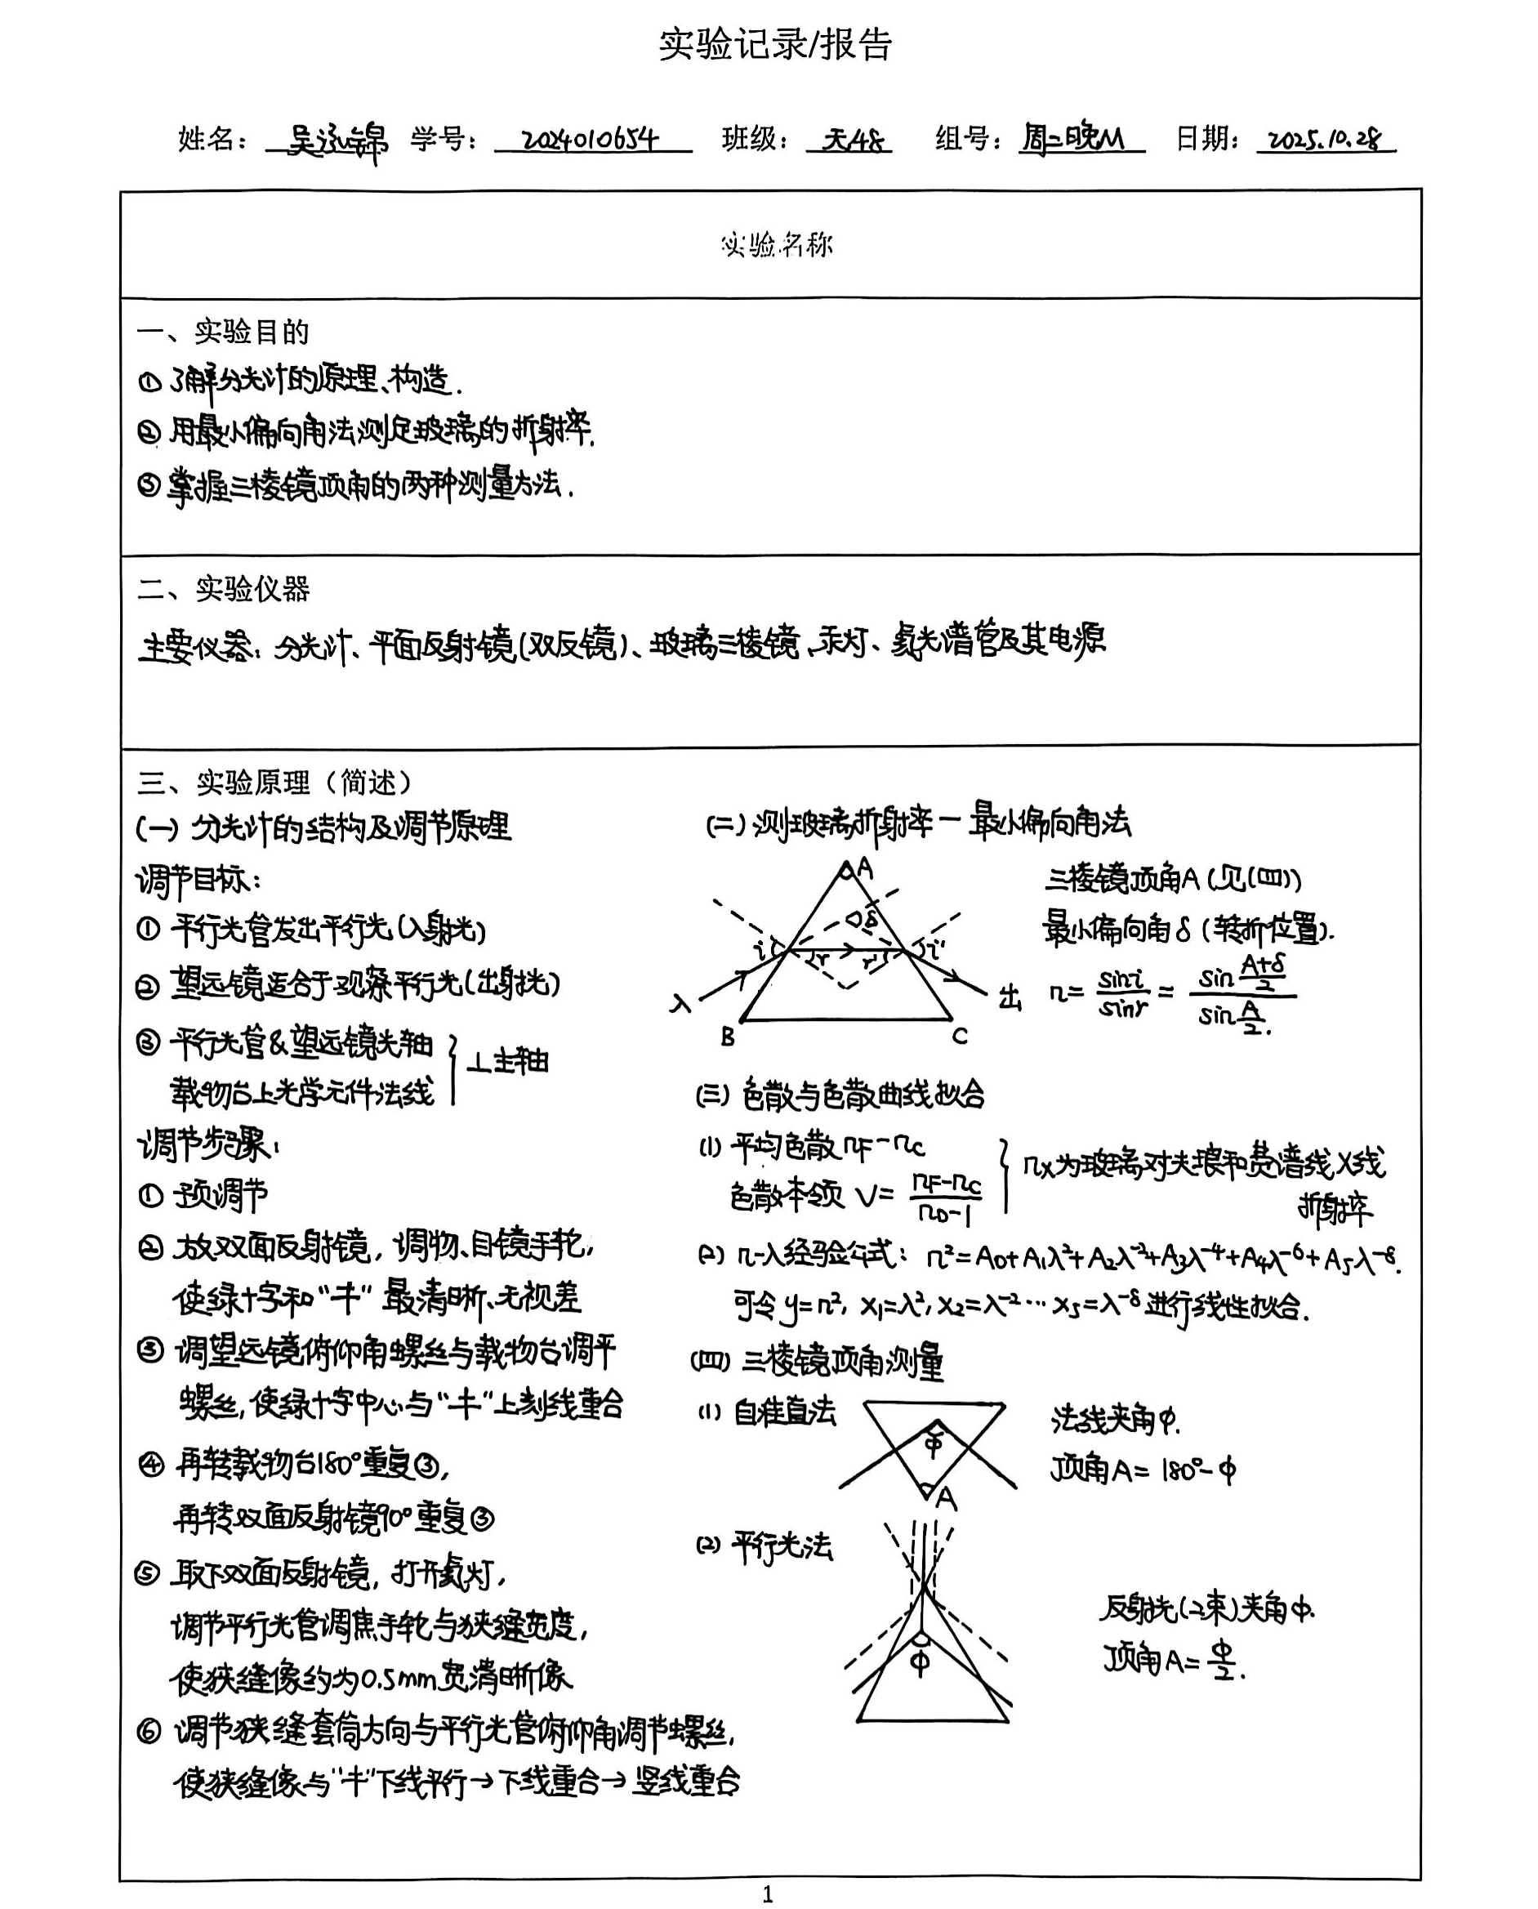
注：由于老师提供了报告模板，故模板一至四部分在纸上书写并扫描，扫描件粘贴在下面（包括原始数据记录、教师签字等），五至六部分、思考题位于扫描件后。
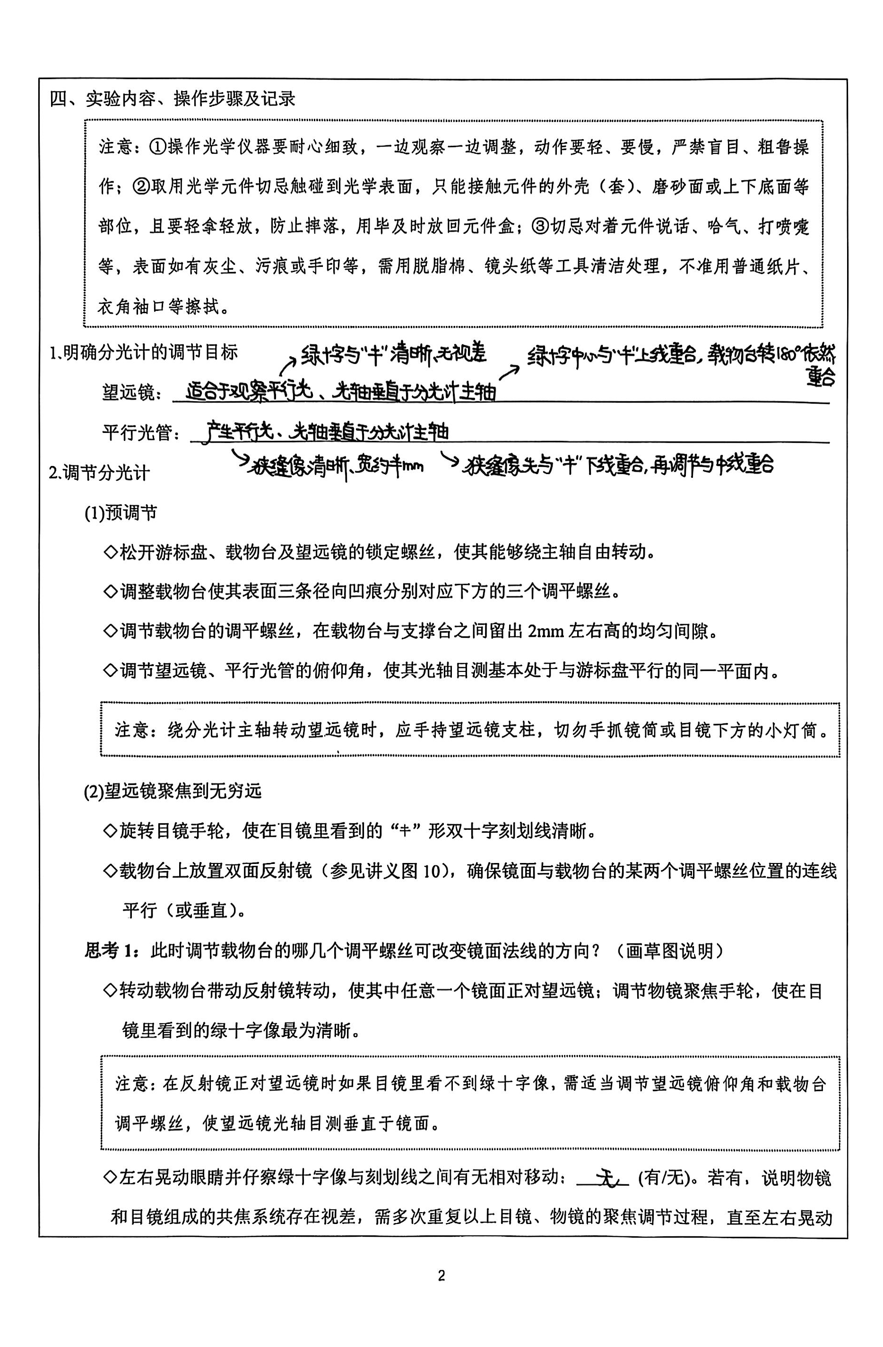
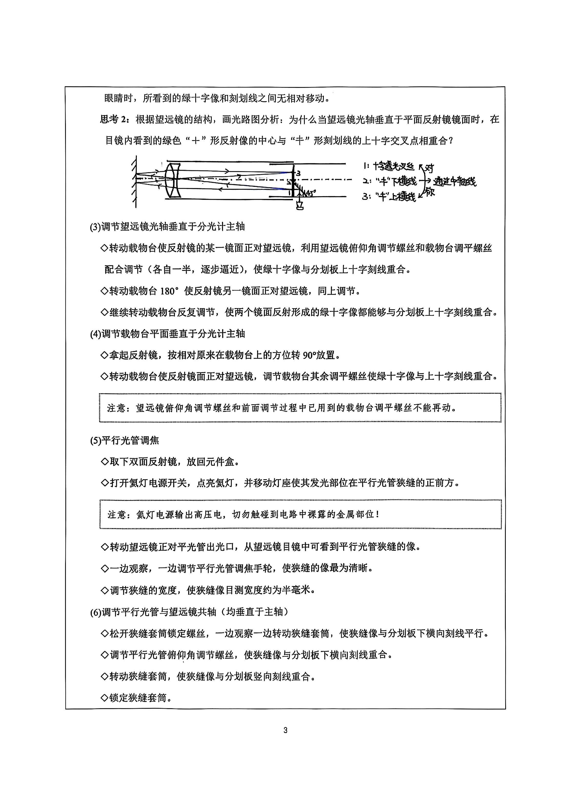
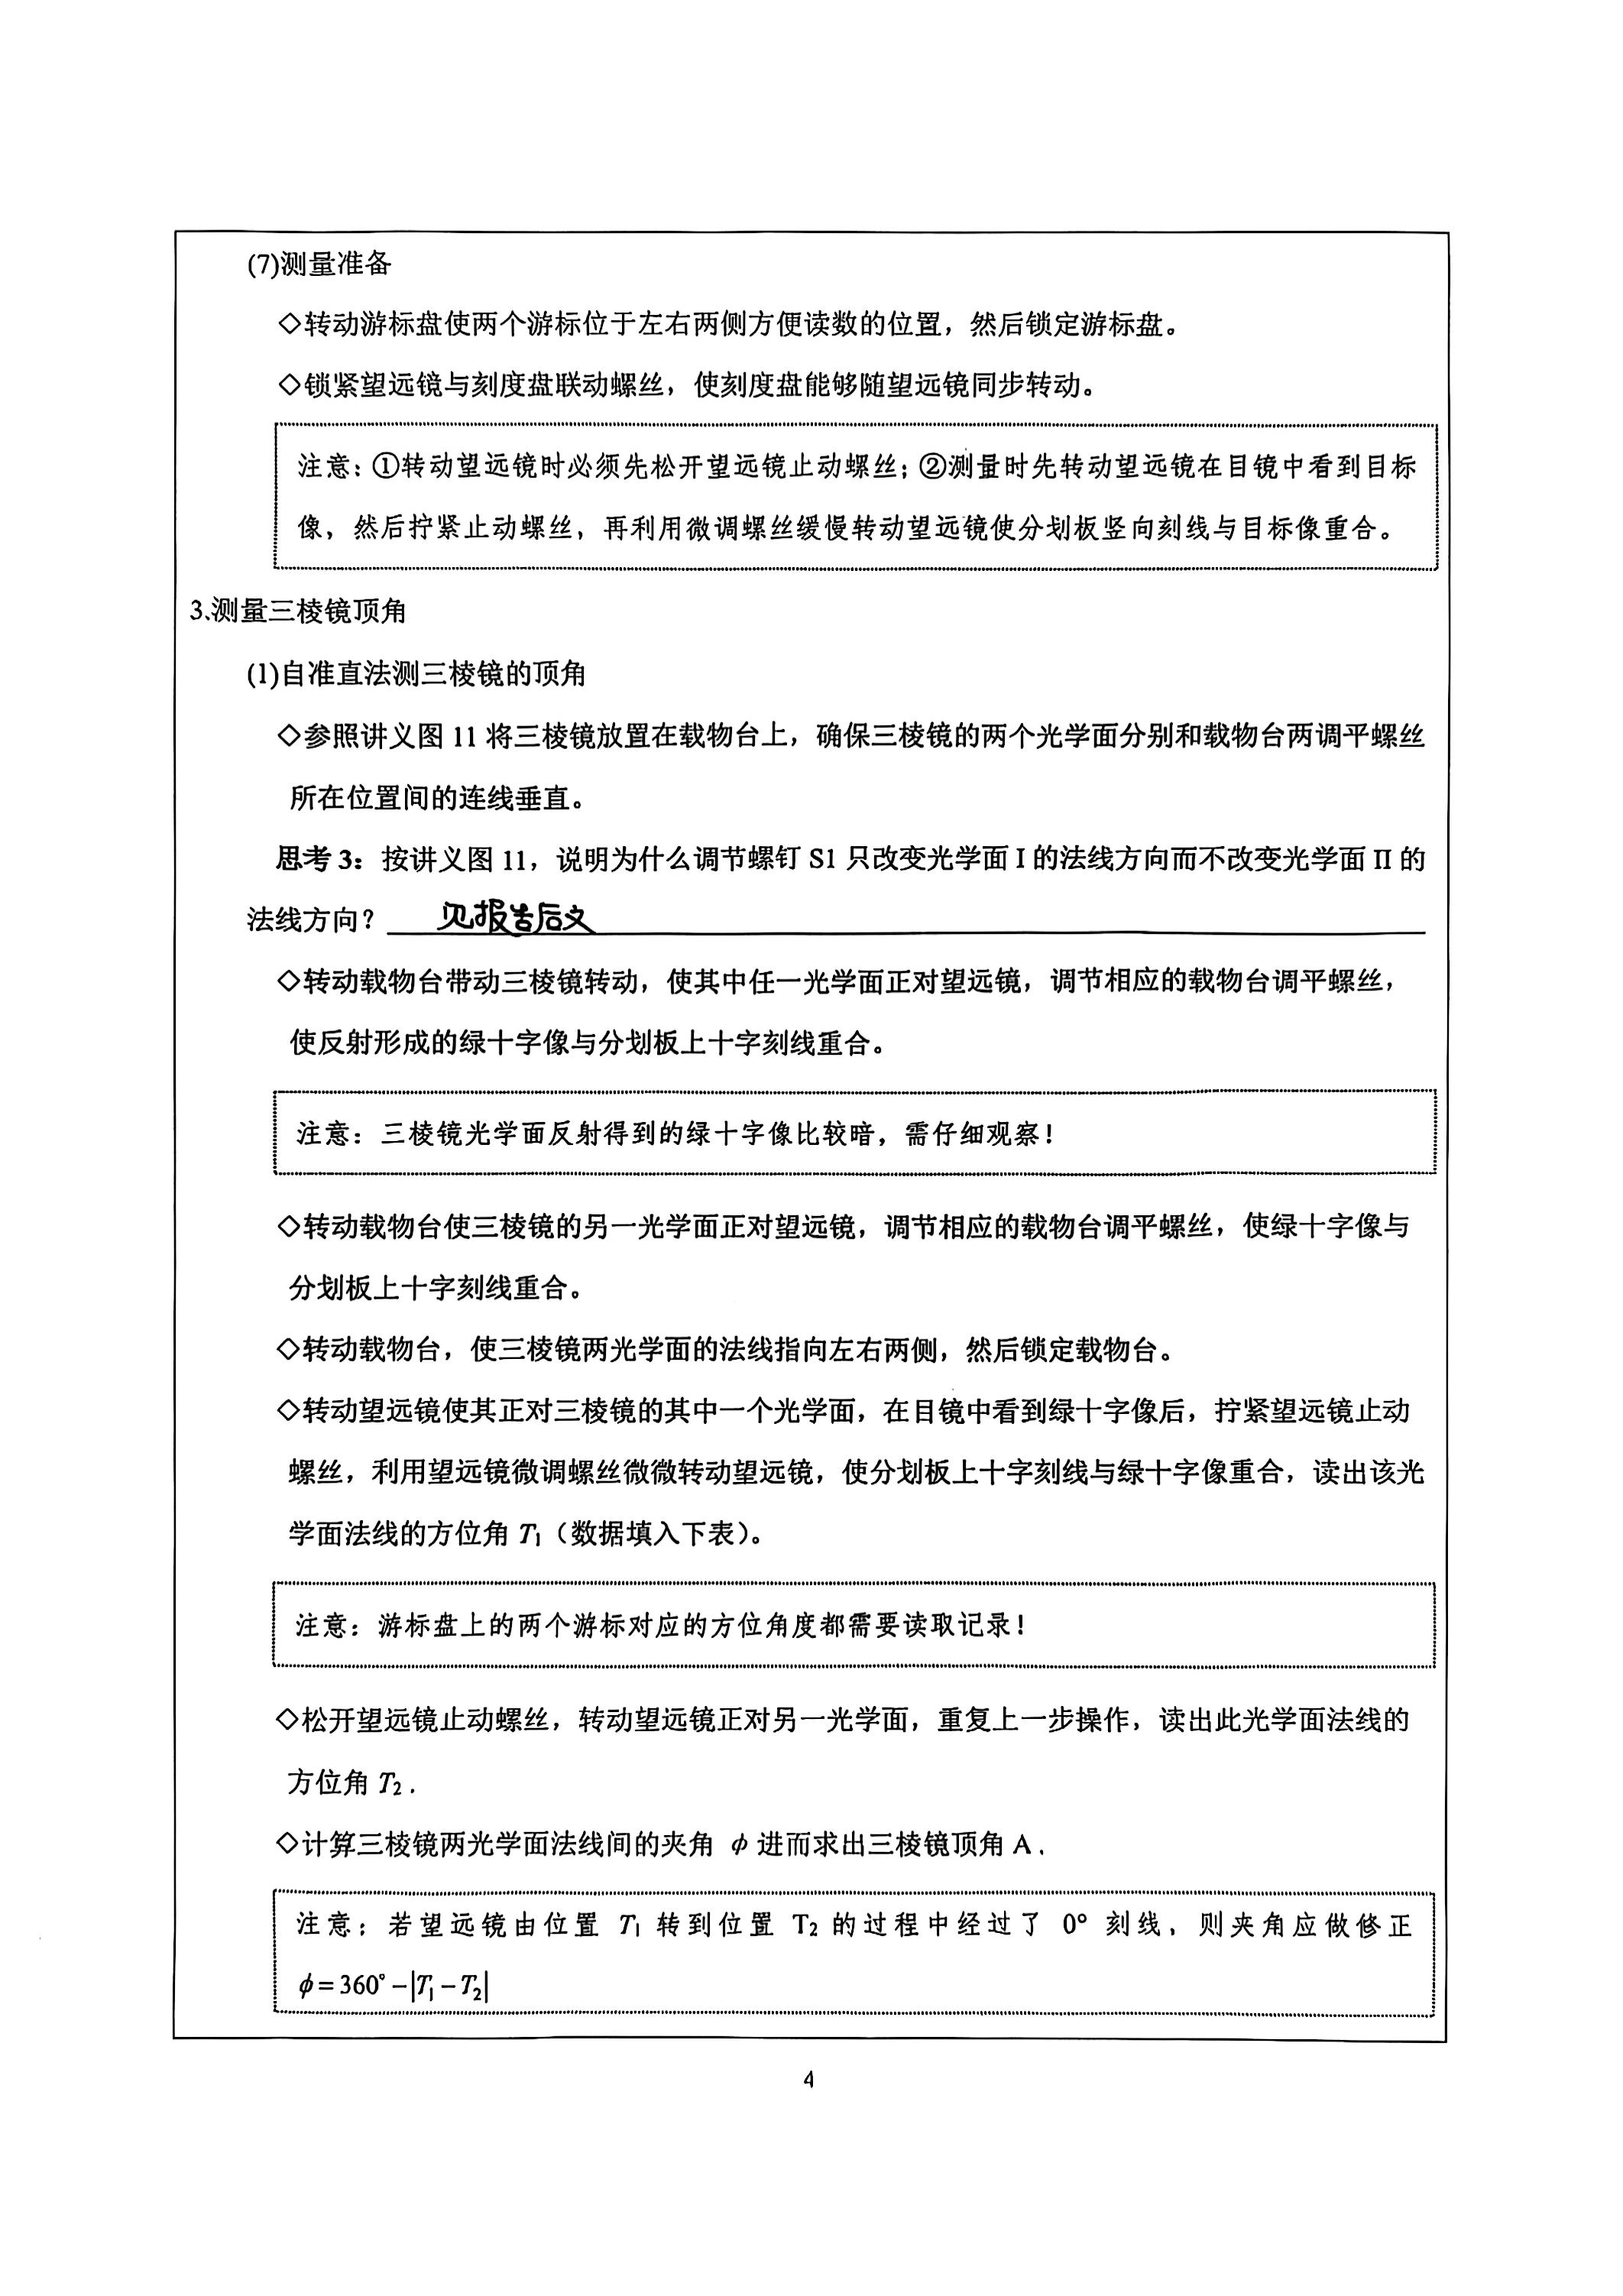
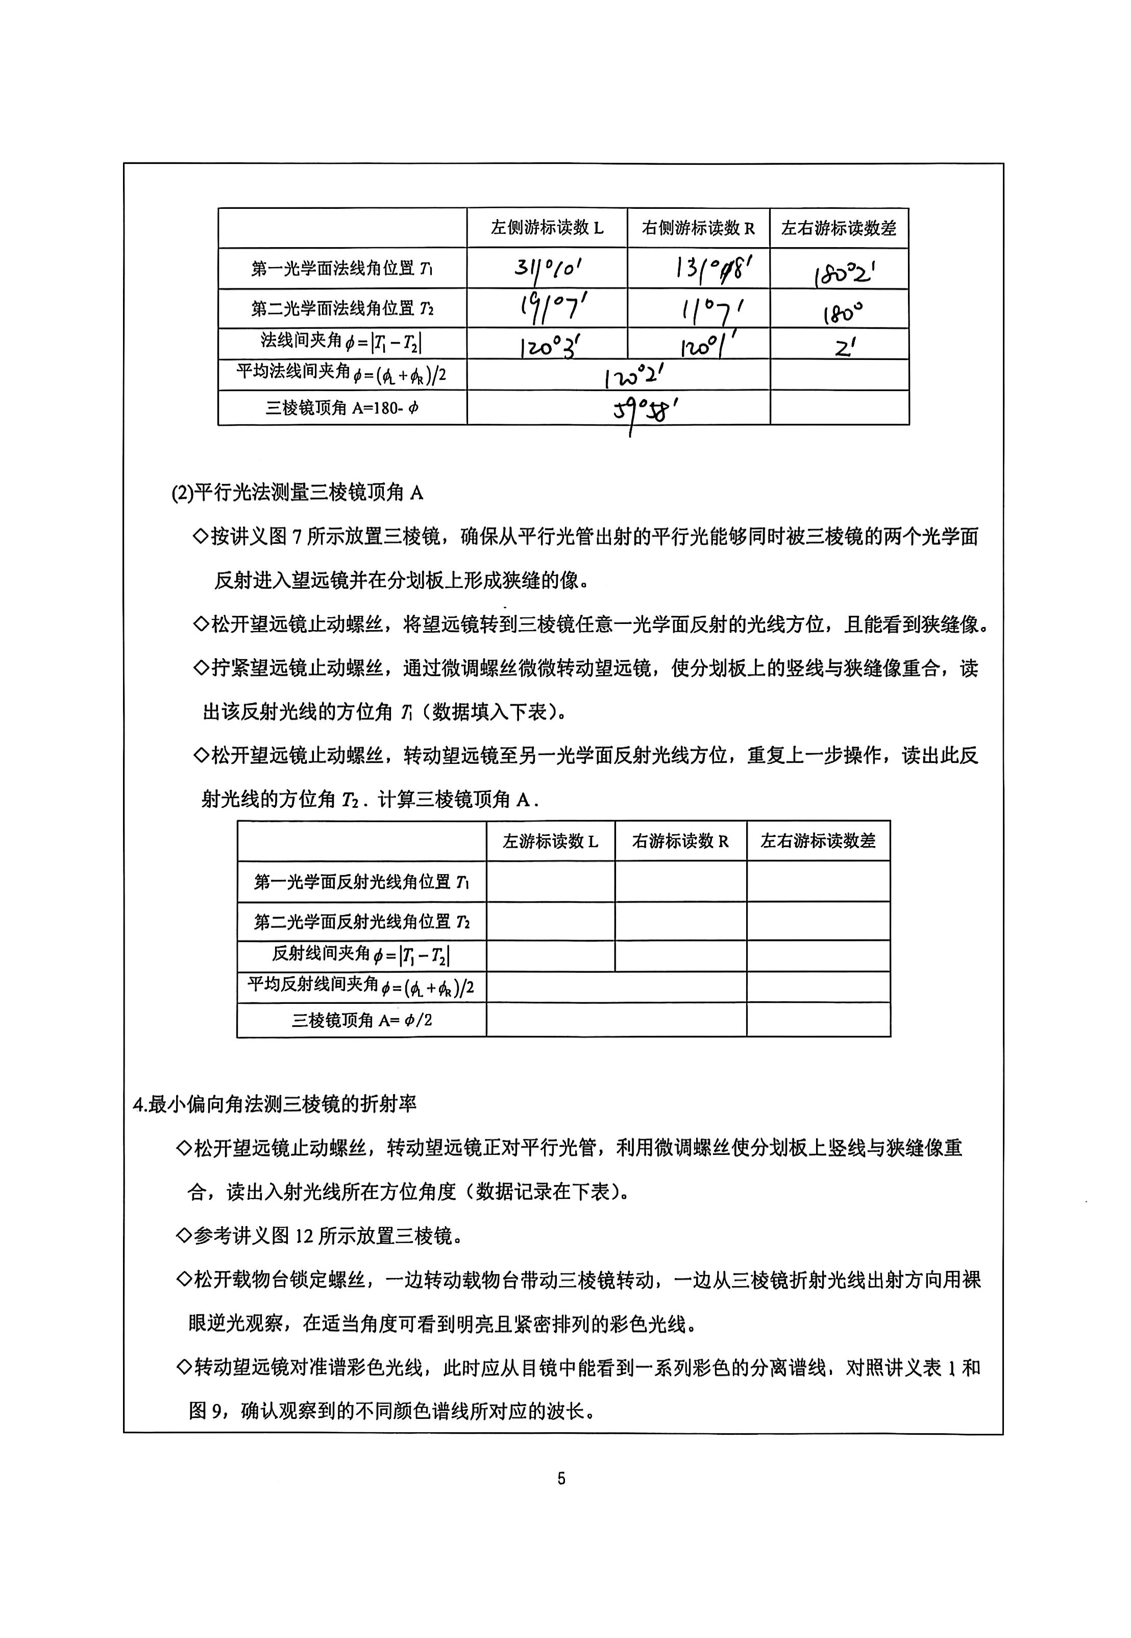
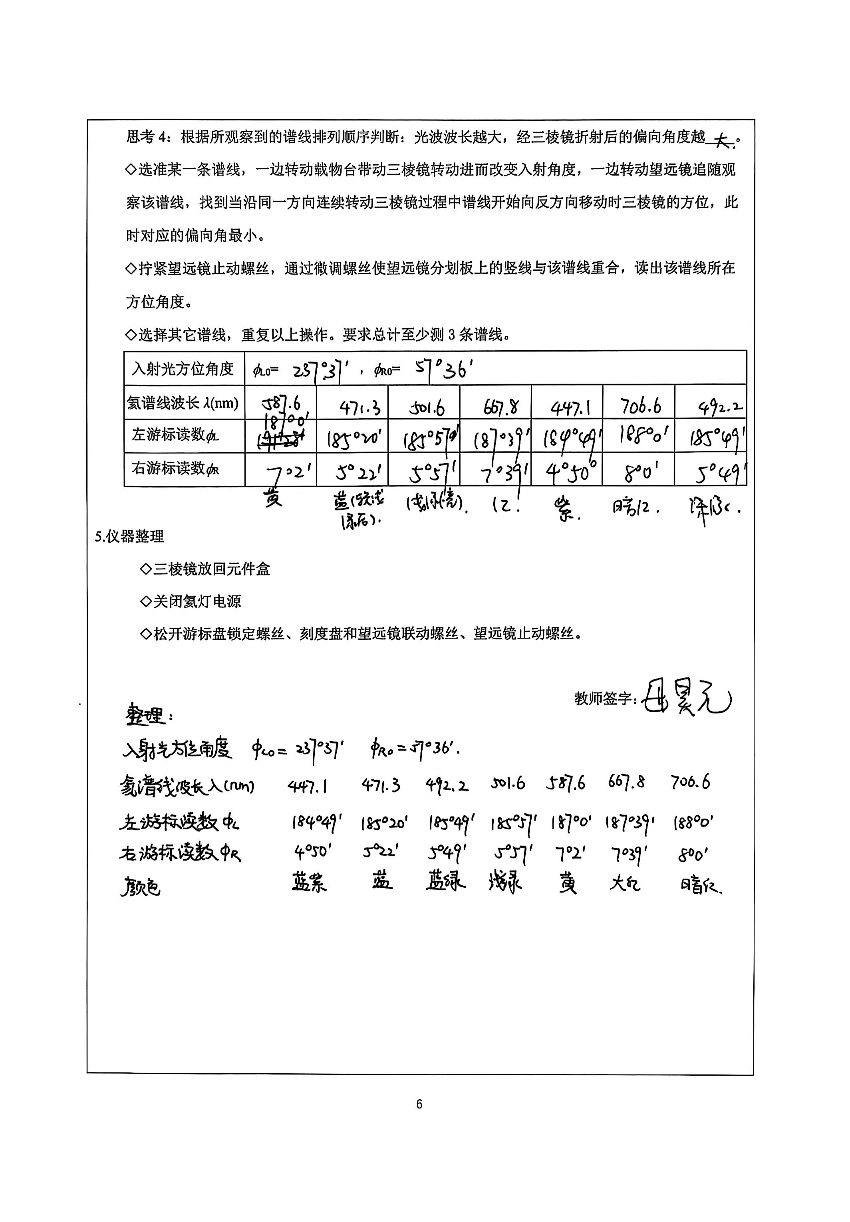
五、实验数据分析处理
（1）重新整理数据，计算不同光的最小偏向角$δ$和折射率$n$
实验数据
入射光方位角度 | $$ϕ_{L0}=237°{37}^{'}, ϕ_{R0}=57°36'$$
氦谱线波长$λ$(nm) | $$ϕ_{L}$$ | $$ϕ_{R}$$ | $$δ_{1}$$ | $$δ_{2}$$ | $$δ=\frac{δ_{1}+δ_{2}}{2}$$ | $$\frac{A+δ}{2}$$ | $$n$$
447.1 | 184°49' | 4°50' | 52°48' | 52°46' | 52°47' | 56°23' | 1.6664
471.3 | 185°20' | 5°22' | 52°17' | 52°14' | 52°16' | 56°7' | 1.6612
492.2 | 185°49' | 5°49' | 51°48' | 51°47' | 51°48' | 55°53' | 1.6566
501.6 | 185°57' | 5°57' | 51°40' | 51°39' | 51°40' | 55°49' | 1.6553
587.6 | 187°0' | 7°2' | 50°37' | 50°34' | 50°36' | 55°17' | 1.6448
667.8 | 187°39' | 7°39' | 49°58' | 49°57' | 49°58' | 54°58' | 1.6385
706.6 | 188°0' | 8°0' | 49°37' | 49°36' | 49°37' | 54°48' | 1.6351
（2）定性说明三棱镜的色散特性
由实验数据可知，对于通过三棱镜的各种波长的光，三棱镜对光的折射率随光波长的增大而减小，这就是三棱镜的色散规律。
（3）画出三棱镜的色散$n-λ$曲线图
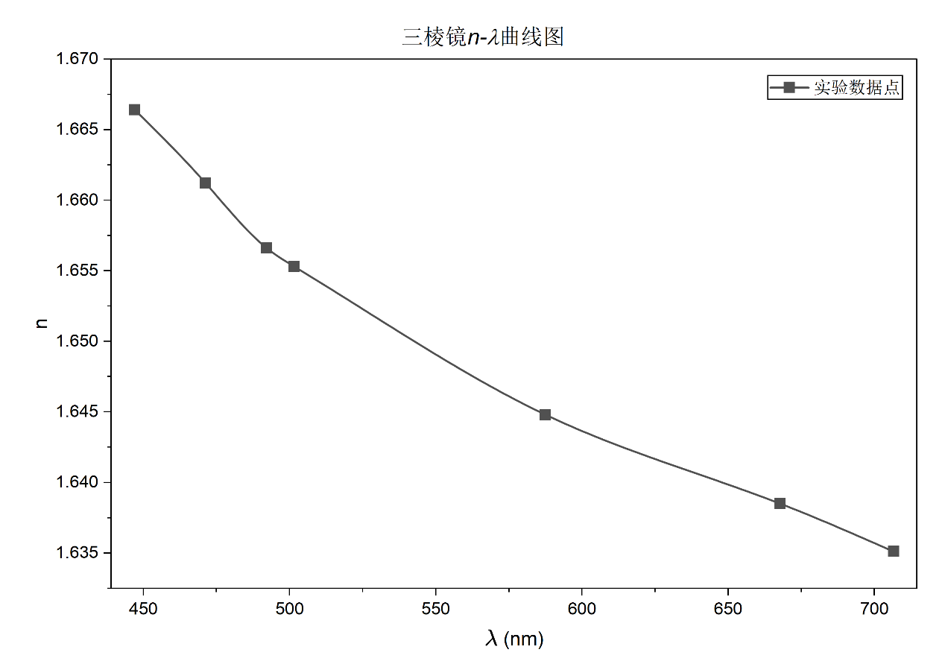
根据上表中数据，利用Origin在坐标系中描点、连线：
直接根据该图线难以得出色散本领，还需进一步多元线性拟合。
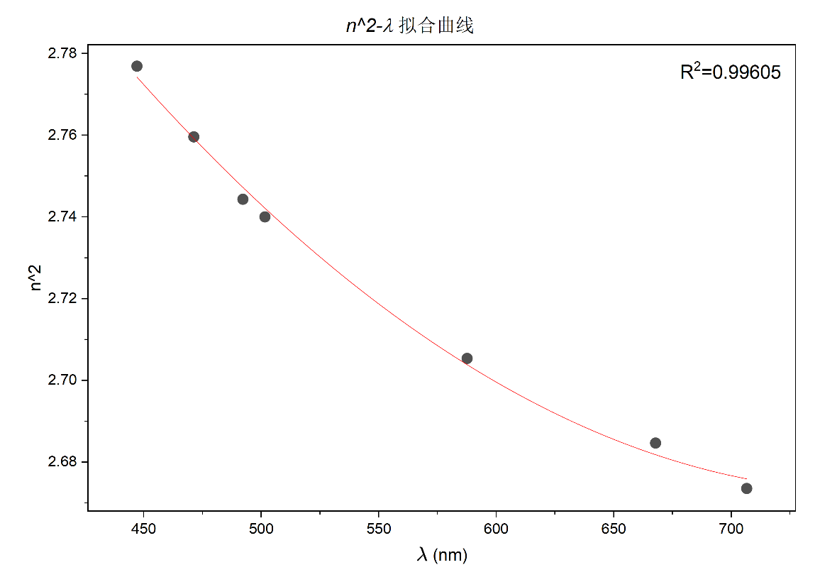
根据经验公式，利用Origin对$n-λ$进行多项式拟合，得到拟合曲线（纵坐标是$n^{2}$）：
代入${ λ}_{C}=656.3nm, λ_{D}=589.3nm, λ_{F}=486.1nm$得到：
$$n_{C}=1.6415, { n}_{D}=1.6467, { n}_{F}=1.6598$$
由此可以计算三棱镜玻璃材料的色散本领
$$V=\frac{n_{F}-n_{C}}{n_{D}-1}=\frac{1.6598-1.6415}{1.6467-1}=0.0283$$
六、实验总结与讨论
估算所测折射率的不确定度：
已知分光计的仪器误差限$∆_{仪}=1'$，根据讲义，我们简化约定${ ∆}_{A}=∆_{δ}=∆_{仪}=1'$（对应置信概率为1）。
转化成弧度，有${ ∆}_{A}=∆_{δ}=∆=1^{'}=π/10800$。
根据公式
$$n=\frac{sin\frac{A+δ}{2}}{sin\frac{A}{2}}$$
可以计算得到$n$对$A$和$δ$的偏导数
$$\frac{∂n}{∂A}=-\frac{sin\frac{δ}{2}}{2\sin^{2}\frac{A}{2}} \frac{∂n}{∂δ}=\frac{cos\frac{A+δ}{2}}{2sin\frac{A}{2}}$$
再将波长最长的光的数据代入不确定度公式，可以得出
$$∆_{n}=\sqrt{{\left(\frac{∂n}{∂A}{ ∆}_{A}\right)}^{2}+{\left(\frac{∂n}{∂δ}{ ∆}_{δ}\right)}^{2}}=\sqrt{{\left(-\frac{sin0.433}{2\sin^{2}0.523}×\frac{π}{10800}\right)}^{2}+{\left(\frac{cos0.478}{2sin0.523}×\frac{π}{10800}\right)}^{2}}=3.56×{10}^{-4}$$
附录、思考题解答
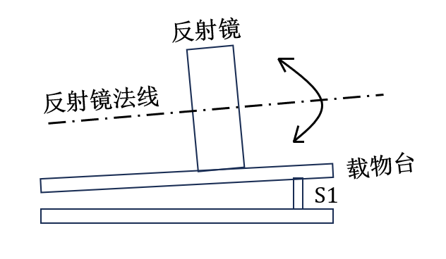
1. 讲义图10中，调节载物台的哪几个调平螺丝可改变镜面法线的方向？（画草图说明）
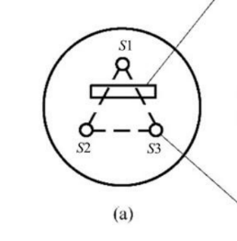
A：Case 1

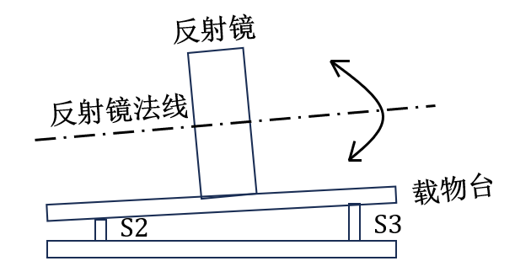
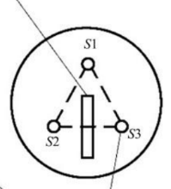
Case 2

如图，分别作出case 1的右侧视图和case 2的正视图（用PPT作图），可以发现case 1中S1螺丝可以
改变反射镜法线方向，case 2中S2和S3螺丝配合可以改变反射镜法线方向。
2. 根据望远镜结构，画光路图分析：为什么当望远镜光轴垂直于平面反射镜镜面时，在目镜内看到的绿色十字反射像的中心与分划板刻线的上十字交叉点相重合？
A：如图所示，当望远镜光轴与平面反射镜镜面垂直时，1点十字透光叉丝发出的光经过透镜折射与平面反射镜反射之后，由于对称性，可以到达叉丝所在平面的3点，即为分划板刻线的上十字交叉点。
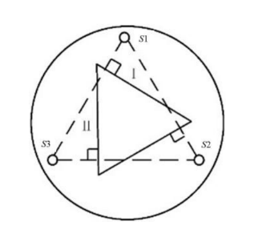
3. 按讲义图11，说明为什么调节螺钉S1只改变光学面Ⅰ的法线方向而不改变光学面Ⅱ的法线方向？
A：此时螺钉S2和S3不动，螺钉S1与S3的连线方向即为光学面Ⅰ的法向，因此调节S1的高度会使S1与S3所连线绕S3上下旋转，即为改变光学面Ⅰ的法线方向；而此时光学面Ⅱ的法线方向即为S2与S3所连线，这两个螺钉均固定不动，因此不会影响光学面Ⅱ的法线方向。

